超高频RFID盘点传送机

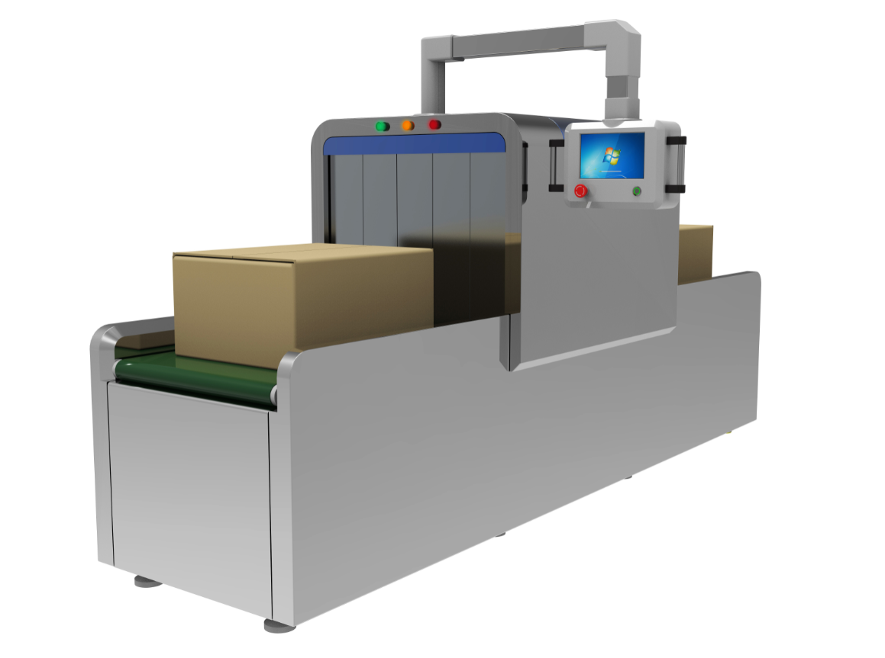
VC-A520T是一款由我司自主研发设计的工业级RFID传送盘点扫描通道，它以无线射频识别技术为核心，结合机械设计、多种传感器、电磁屏蔽、自动控制等技术，解决了产品在供应链流通中，标签漏读串读等问题，满足企 业产品流通的快速及准确的应用需求，同时该扫描通道配合出入库管理系统完全克服了条码管理的缺陷，实现了真正的单品级管理，节省了劳动成本，大大提高了工作效率。

一、行业应用
主要市场应用于单品级物品识别，如服装、皮具箱包、酒类、电力等行业的出入库管理、单品级标签和箱标签对比、产品盘点等， 适用于仓储进出或者产线。

二、产品特点
- 检测识别效率高，单箱产品通过时间4秒以内，可批量快速批量识别大于200件商品；
- 专业的运动控制和机械设计技术，充分解决标签漏读问题；
- 严密的电磁屏蔽措施，可消除射频辐射对人体伤害，同时标签读取准确率达100%；
- 工控电脑软件可控制整机功能，监控所有设备运行状态，外部同时配有机械按键，方便操作人员随时掌控设备工作状态；
- 通道双侧设检修门，方便设备维护；
- 自主研发RFID读写器，同时支持拓展分拣模块，满足不同用户需求,支持客户进行应用软件二次开发。
三、规格参数
主要性能指标
空中接口协议 | ISO 18000-6C/EPC C1G2 、 ISO 18000-6B、  GB/T29768-2013（可拓展支持）
工作频率 | ETSI 865～868MHz, GB 840～845MHz,920～925MHz, FCC 902～928MHz
RFID频率模式 | 定频/跳频，10个跳频点
读写器输出功率 | 32dbm±1dbm（MAX）
传送速度 | 最高能达40m/min
传动承重 | 最高能达80KG
读写标签数量 | 单箱400个标签
工作模式 | 间隔T循环/连续工作/外部触发
触屏规格 | 10.1寸 电阻触控 （嵌入式）
工控机规格 | I5处理器，4GB运存，120GB，SSD，Win7操作系统
输送线体 | 三段独立动力控制
电控 | 台达PLC，配闭环步进电机
最大承重 | 80kg
线体速度可调 | 0—40m/min
线体正反向与否 | 输送机均能正反转
物理环境指标
产品型号 | VC-A520T
整机尺寸（mm） | 3007（L）×1369（W）×1632(H）mm
前/后输送线（mm） | 958.5（长）×1000（宽）×749.5（高）
通过最大箱体(mm) | 850（长）×750（宽）×700（高）
称重模块 | 选配
分拣模块 | 选配 ，可拓展
整机重量 | 约700KG
工作温度 | -20℃– 60℃
存储温度 | -10℃~60℃
工作湿度 | 20 – 95%（不冷凝）
工作电压 | 220VAC（±10%）50±3HZ
功率消耗 | 一般为1200W，最大功耗1800W（装置全开+输送机最大功率）
外壳材料 | 钣金喷塑（工业灰）
整体屏蔽性能 | ≤10CM

